ЗВІТ З ЛАБОРАТОРНОЇ РОБОТИ № 3

за курсом “Комп’ютерна графіка та анімація”

студента групи ПЗ-24у-1

Кондрачука Олександра Вадимовича

2024/2025 н.р.

1. **Постановка задачі**

На основі програми до лабораторної работи №2, розробити прикладну програму, яка масштабує та повертає каркасну тривімірну модель тіла на заданий кут та навколо вісей OX, OY, OZ: окремо за кожною віссю та за усіма одночасно. Координатні вісі відображувати на екрані. Передбачити окремі елементи керування для кожного перетворення.

1. **Опис розв’язку**

Створив програмне вікно за допомогою мови програмування python та графічної бібліотеки pygame.

Задав тривимірну літеру «А» за допомогою масиву точок , що відповідають вершинам літери та масиву пар точок, що відповідають ребрам, що з’єднують вершини.

Щоб відобразити об’єм, додав фактор перспективи, яке відповідаю розміру одиниці об’єкта у пікселях. Потім ділив фактор на z координату, щоб дізнатися точку об’єкта на екрані.

Для повороту по осям використовував множення матриць.

Для повороту об’єкта зчитував натискання клавіш з клавіатури.

1. **Тестування програми**

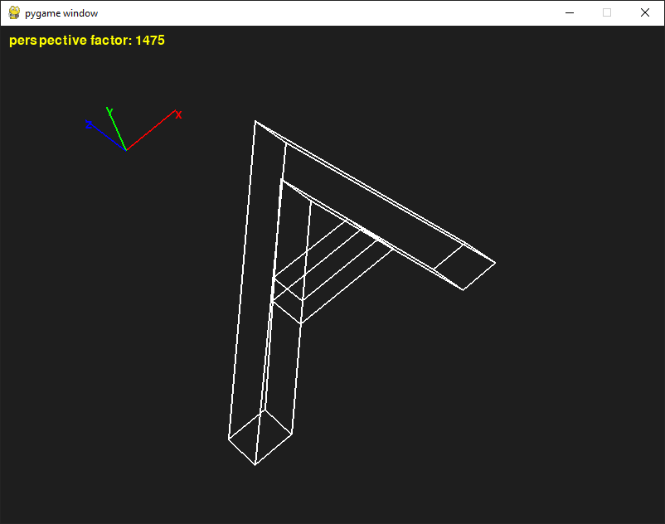

1. **Додаток**

import pygame  
import numpy as np  
import math  
  
SCREEN_WIDTH, SCREEN_HEIGHT = 800, 600  
  
axes = [  
    ([0, 0, 0], [2, 0, 0]),   
    ([0, 0, 0], [0, 2, 0]),   
    ([0, 0, 0], [0, 0, 2])   
]  
  
vertices = [  
    [-0.5, -0.5, -0.1],     
    [0, 0.5, -0.1],      
    [0.5, -0.5, -0.1],     
       
    [-0.25, 0, -0.1],  
    [0.25, 0, -0.1],  
      
    [-0.7, -0.5, -0.1],     
    [0, 0.8, -0.1],      
    [0.7, -0.5, -0.1],     
       
    [-0.2, 0.1, -0.1],  
    [0.2, 0.1, -0.1],  
      
      
    [-0.5, -0.5, 0.1],     
    [0, 0.5, 0.1],      
    [0.5, -0.5, 0.1],     
       
    [-0.25, 0, 0.1],  
    [0.25, 0, 0.1],  
      
    [-0.7, -0.5, 0.1],     
    [0, 0.8, 0.1],      
    [0.7, -0.5, 0.1],     
       
    [-0.2, 0.1, 0.1],  
    [0.2, 0.1, 0.1]  
]  
  
edges = [  
    (0, 1),   
    (1, 2),       
    (3, 4),  
                   
    (5, 6),   
    (6, 7),       
    (8, 9),  
      
    (0, 5),  
    (2, 7),  
      
      
    (10, 11),   
    (11, 12),       
    (13, 14),  
                   
    (15, 16),   
    (16, 17),       
    (18, 19),  
      
    (10, 15),  
    (12, 17),  
      
      
    (0, 10),  
    (1, 11),  
    (2, 12),  
    (3, 13),  
    (4, 14),  
    (5, 15),  
    (6, 16),  
    (7, 17),  
    (8, 18),  
    (9, 19)  
]  
  
def project_point(point):  
    z_offset = 5  
    factor = perspective_factor / (point[2] + z_offset)  
    x = point[0] * factor + SCREEN_WIDTH // 2  
    y = -point[1] * factor + SCREEN_HEIGHT // 2  
    return (int(x), int(y))  
  
def rotate(point, angle, axis):  
    sin_a = math.sin(angle)  
    cos_a = math.cos(angle)  
      
    axis_variants = [0, 1, 2]  
    axis_variants.remove(axis)  
      
    first, second = axis_variants  
    first_transformed = point[first] * cos_a - point[second] * sin_a  
    second_transformed = point[first] * sin_a + point[second] * cos_a  
      
    result = [point[0], point[1], point[2]]  
    result[first] = first_transformed  
    result[second] = second_transformed  
      
    return [result[0], result[1], result[2]]  
  
def axis_draw():  
    axis_origin = (150, 150)  
    axis_factor = 40         
  
    for i, (start, end) in enumerate(axes):  
        rotated_start = rotate(start, angles[0], 0)  
        rotated_start = rotate(rotated_start, angles[1], 1)  
        rotated_start = rotate(rotated_start, angles[2], 2)  
  
        rotated_end = rotate(end, angles[0], 0)  
        rotated_end = rotate(rotated_end, angles[1], 1)  
        rotated_end = rotate(rotated_end, angles[2], 2)  
  
        projected_start = (  
            int(rotated_start[0] * axis_factor + axis_origin[0]),  
            int(-rotated_start[1] * axis_factor + axis_origin[1])  
        )  
        projected_end = (  
            int(rotated_end[0] * axis_factor + axis_origin[0]),  
            int(-rotated_end[1] * axis_factor + axis_origin[1])  
        )  
  
        color = [(255, 0, 0), (0, 255, 0), (0, 0, 255)][i]  
        pygame.draw.line(screen, color, projected_start, projected_end, 2)  
  
        axis_label = ['X', 'Y', 'Z'][i]  
        font = pygame.font.SysFont(None, 20)  
        label = font.render(axis_label, True, color)  
        screen.blit(label, projected_end)  
  
  
pygame.init()  
  
screen = pygame.display.set_mode((SCREEN_WIDTH, SCREEN_HEIGHT))  
clock = pygame.time.Clock()  
  
running = True  
angles = [0, 0, 0]  
  
perspective_factor = 300  
  
while running:  
    clock.tick(60)  
    screen.fill((30, 30, 30))  
  
    keys = pygame.key.get_pressed()  
  
    if keys[pygame.K_s]:  
        angles[0] += 0.02  
    if keys[pygame.K_z]:  
        angles[1] += 0.02  
    if keys[pygame.K_a]:  
        angles[2] += 0.02  
          
    if keys[pygame.K_w]:  
        angles[0] -= 0.02  
    if keys[pygame.K_x]:  
        angles[1] -= 0.02  
    if keys[pygame.K_d]:  
        angles[2] -= 0.02  
  
    if keys[pygame.K_UP]:  
        perspective_factor += 5  
    if keys[pygame.K_DOWN]:  
        perspective_factor -= 5  
        perspective_factor = max(0, perspective_factor)  
  
    for event in pygame.event.get():  
        if event.type == pygame.QUIT:  
            running = False  
  
    transformed = []  
    for v in vertices:  
        rotated = rotate(v, angles[0], 0)  
        rotated = rotate(rotated, angles[1], 1)  
        rotated = rotate(rotated, angles[2], 2)  
          
        projected = project_point(rotated)  
        transformed.append(projected)  
  
    for edge in edges:  
        pygame.draw.line(screen, (255, 255, 255), transformed[edge[0]], transformed[edge[1]], 2)  
  
    font = pygame.font.SysFont(None, 24)  
    info = font.render(f'perspective factor: {perspective_factor}', True, (255, 255, 0))  
    screen.blit(info, (10, 10))  
      
    axis_draw()  
  
    pygame.display.flip()  
  
pygame.quit()